V муниципальная научно – исследовательская конференция
«Мир вокруг нас»

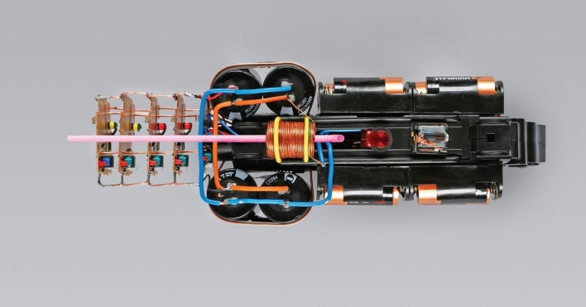

Секция: «Удивительное рядом»

Исследовательский проект
по теме:
«Электромагнитный ускоритель масс»

Выполнил: учащийся 10 класса
МОУ-СОШ № 1 им. 397-й Сарненской дивизии г. Аткарска
Янбиков Руслан
Руководитель: учитель математики и физики
Илларионова Наталья Викторовна

Аткарск
2020 г.
ВВЕДЕНИЕ

С середины ХХ века ведутся систематические научные работы по созданию принципиально новых электромагнитных ускорителей массы. Электромагнитные пушки – это общее название установок, предназначенных для ускорения предметов (объектов) с помощью электромагнитных сил. Пушка Гаусса - одна из разновидностей электромагнитного ускорителя масс. Свое название она получила по имени немецкого учёного Карла Гаусса, заложившего основы математической теории электромагнетизма.

Многие слышали о пушке Гаусса из фантастических книг или из компьютерных игр, так как Пушка Гаусса весьма популярна в научной фантастике, где выступает в качестве персонального
высокоточного смертоносного оружия.

Среди игр пушка Гаусса появлялась в Fallout 2, Fallout Tactics, Half-life. Также оружие похожее на пушку Гаусса появлялось в серии игр Quake, но в сознании многих эта пушка остается просто выдумкой фантастов, которая в лучшем случае имеет высокогабаритные прототипы в реальности.

Актуальность. Современные успехи, что касается ускорителя, накопления энергии и образования импульсов, говорят о вероятности того, что система вооружения в недалеком будущем может быть оснащена электромагнитными пушками, что станет сильным импульсом технологического прогресса.

Цель работы:
- изучить устройство электромагнитного ускорителя масс (пушки Гаусса), а также принципы его действия;
- создать опытный действующий образец индукционной пушки - Пушки Гаусса и провести ряд экспериментов для исследования действия этого устройства.

Основные задачи:
- рассмотреть устройство Пушки Гаусса по чертежам и макетам;
- изучить устройство и принцип действия электромагнитного ускорителя масс;
- выбрать необходимые материалы для создания опытного образца модели;
- провести комплекс испытаний с целью экспериментальной проверки действующего образца.

ОСНОВНАЯ ЧАСТЬ
Считается, что первыми выдвинули идею электромагнитной пушки французские инженеры Фашон и Виллепле еще в 1916 году.
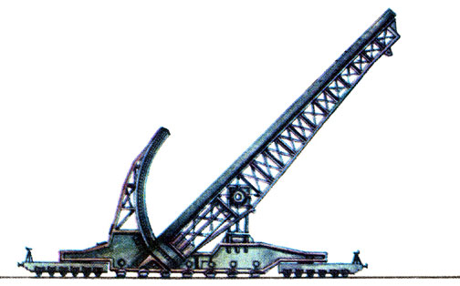

Общий вид электромагнитной пушки Фашона и Виллепле.

Основываясь на принципе индукции Карла Гаусса, они использовали в качестве ствола цепочку катушек-соленоидов, на которые последовательно подавался ток. Их действующая модель индукционной пушки разогнала снаряд массой 50 г до скорости 200 м/с. По сравнению с пороховыми артиллерийскими установками результат, конечно, получился достаточно скромный, однако показавший принципиальную возможность создания оружия, в котором снаряд разгоняется без помощи пороховых газов.
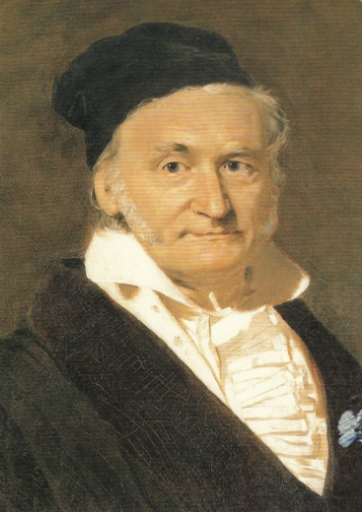
Пушка Гаусса — магнитный ускоритель масс «гаусс ган» (от англ. “Gauss gun”). Названа по имени немецкого учёного Карла Гаусса, заложившего основы математической теории электромагнетизма.

Магнитный ускоритель состоит из соленоида, внутри которого находится ствол (как правило, из диэлектрика). В один из концов ствола вставляется снаряд (сделанный из ферромагнетика). При протекании электрического тока в соленоиде возникает магнитное поле, которое разгоняет снаряд, «втягивая» его внутрь соленоида. На концах снаряда при этом образуются полюса, ориентированные согласно полюсам катушки, из-за чего после прохода центра соленоида снаряд притягивается в обратном направлении, то есть тормозится.
Для наибольшего эффекта импульс тока в соленоиде должен быть кратковременным и мощным. Как правило, для получения такого импульса используются электролитические конденсаторы с высоким рабочим напряжением. Параметры обмотки, снаряда и конденсаторов должны быть согласованы таким образом, чтобы при выстреле к моменту подлета снаряда к соленоиду индуктивность магнитного поля в соленоиде была максимальна, но при дальнейшем приближении снаряда резко падала. В случае КПД одноступенчатой пушки Гаусса будет максимальным (это что касается одноступенчатого Магнитного ускорителя). Если усложнить конструкцию и использовать для разгона сразу несколько соленоидов, то можно добиться намного большей эффективности оружия.
Что же касается преимуществ оружия, работающего по принципу электромагнитного ускорения снаряда, то:
- это бесшумность выстрела (разумеется, если скорость снаряда не превышает скорость звука):
- отсутствие отдачи:
- возможность стрельбы в бескислородной атмосфере и без неё вообще.
Пушка Гаусса, в качестве оружия, обладает преимуществами, которыми не обладают другие виды стрелкового оружия:
- это отсутствие гильз и неограниченность в выборе начальной скорости, энергии боеприпаса,
- возможность бесшумного выстрела, в том числе без смены ствола и боеприпаса,
- относительно малая отдача,
- большая надежность и износостойкость,
- возможность работы в любых условиях, в том числе в космическом пространстве.
Однако, несмотря на кажущуюся простоту пушки Гаусса и её преимущества, использование её в качестве оружия сопряжено с серьёзными трудностями:
- низкий КПД установки. Лишь 1-7 % заряда конденсаторов переходят в кинетическую энергию снаряда. Отчасти этот недостаток можно компенсировать использованием многоступенчатой системы разгона снаряда, но в любом случае КПД редко достигает 27 %.
- большой расход энергии (из-за низкого КПД).
- большой вес и габариты установки при её низкой эффективности.
- достаточно длительное время накопительной перезарядки конденсаторов, что заставляет вместе с пушкой Гаусса носить и источник питания (как правило, мощную аккумуляторную батарею), а также высокая их стоимость.
- в условиях водной среды применение пушки без толстого защитного кожуха-диэлектрика также серьезно ограничено.

Интерес к альтернативным технологиям возрастает с каждым годом. Среди прочих пушка Гаусса легче других на сегодняшний день поддается миниатюризации, требует меньших затрат при изготовлении и позволяет получить при малых габаритах мобильное и эффективное оружие, разумеется, если приложить к уже известному принципу собственную изобретательность и проделать изыскания в этой области.

ПРАКТИЧЕСКАЯ ЧАСТЬ

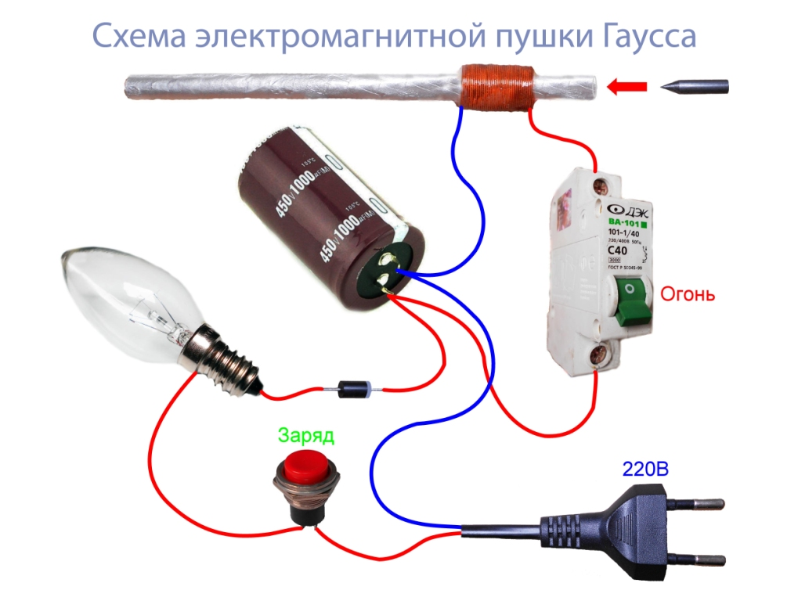
Выбор материала и оборудования.
- Пластиковая трубочка соответствующая диаметру пули. (Но к сожалению, я трубку не нашел и поэтому, сделал ствол из бумаги, намотал её на карандаш и намазал клеем);
- Диод на 1,5 А;
- Лампочка 40 Вт, 220 В;
- Кнопка с контактами на замыкание при нажатии 1,5 А;
- Автоматический выключатель не менее 40 А;
- Медный провод в лаковой изоляции диаметром 0,5-0,7 мм;
- Конденсатор электролитический 1000 мкФ, 450 В. (Можно использовать сборку из конденсаторов. Чем больше емкость, тем лучше стреляет. Рабочее напряжение у используемых конденсаторов не менее 250 В)
Выбор инструмента.
Для изготовления данной модели пушки Гаусса требуются: пассатижи (для захвата и гибки проволоки), бокорезы (для откусывания проволоки), круглогубцы (для сгибания проволоки в кольцо-крепление шурупов); шуруповёрт (для закрепления модели на доске-основе, для накручивания соленоида).
Сборка.
Конденсатор крепится к основе из ламинированной доски - ДСП при помощи медной проволоки диаметром 1,6 мм и саморезов. От вилки к конденсатору через выключатель подключается трансформатор. Из этой же проволоки делается крепление для ствола. Ствол: на часть трубки наматывается медная проволока диаметром 0,2 мм и длиной 1440 см. Закрепляется ствол. Далее, через выключатель к соленоиду (намотанной медной проволоке), подключается конденсатор. Изделие готово.
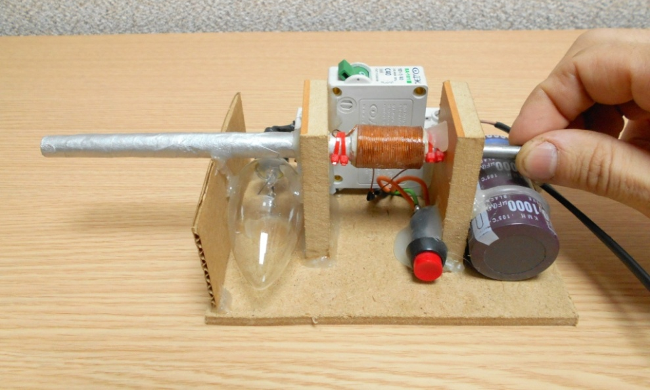

Предварительное испытание модели.

Несколько раз было испытано действие устройства модели. Работает исправно. Для демонстрации выбран оптимальный вариант.

- Включаем вилку в розетку и нажимаем кнопку «Заряд», как только лампочка потухнет, значит, конденсатор полностью зарядился.
- Вставляем пулю в ствол.
- Нажимаем кнопку «Огонь». Происходит выстрел, пуля с большой скоростью вылетает из ствола.
- Испытания пушки проводил с расстояния в 15 см до цели. Максимальная дальность полета пули около 2 метров. Стреляет абсолютно бесшумно, слышен лишь удар пули о картонную коробку.

ЗАКЛЮЧЕНИЕ

Проделав изыскания в данной области, я изготовил экспериментальную действующую модель электромагнитного ускорителя масс (пушки Гаусса), упростив схемы, имеющиеся в интернете, и адаптировав модель к сети переменного тока стандартных характеристик. Проведя исследование, я сделал для себя следующие выводы:
- Собрать работающий прототип электромагнитного ускорителя масс в домашних условиях вполне реально.
- Использование электромагнитного ускорения масс имеет большие перспективы в будущем.
- Электромагнитное оружие может стать станет достойной заменой крупнокалиберному огнестрельному орудию, Особенно это будет возможным при создании компактных источников энергии.

ЛИТЕРАТУРА:

- Бут Д.А. Основы электромеханики/ Д.А.Бут. – М.: МАИ, 1996. – С. 363.
- Мощные полупроводниковые приборы: Справочник/В.Я.Замятин, В.Кондратьев, В.М.Петухов. – М.: Радио и связь, 1988. – С. 336.
- http://ru.wikipedia.org/wiki/Пушка_Гаусса
- http://www.popmech.ru/archive/2008/issue/70/
- http://www.gauss2k.narod.ru/

